llama_index框架
学习目标:
- 熟悉 llamaindex使用方式
- 熟悉 llamaindex模块功能实现
- 熟悉 llamaindex提示词使用
- 熟悉 llamaindex文本分割
- 熟悉 llamaindex存储体系

1. 简介
api文档地址:https://developers.llamaindex.ai/python/framework-api-reference/
官网地址: https://developers.llamaindex.ai/python/framework/getting_started/starter_example/
项目地址:https://github.com/run-llama/llama_index
LlamaHub (开源的“插件市场): https://llamahub.ai/
LlamaIndex（最早名为 ​GPT Index​）是目前大语言模型（LLM）生态中最核心的数据框架之一。它的出现解决了一个痛点：如何让 AI 访问和理解你的私有数据(RAG)？

1.1 发展历史

1.1.1 核心人物
- ​LlamaIndex 的灵魂人物是 ​Jerry Liu​。
  - 背景： 在全职投入 LlamaIndex 之前，Jerry Liu 在硅谷有着深厚的 AI 和工程背景。他曾就职于 ​Robust Intelligence​（一家 AI 安全初创公司），并在 Uber 从事过机器学习相关的研发工作。
  - 初衷： 2022 年底，随着 GPT-3.5 的爆发，Jerry 发现虽然模型很强，但它们无法直接处理模型训练日期之后的数据，也无法访问企业的私有文档。为了解决这种“知识断层”，他写下了第一行代码。
目前，LlamaIndex 已成立专门的公司进行商业化运营，Jerry Liu 担任联合创始人兼 CEO，另一位联合创始人是 ​Simon Suo​（曾任职于 NVIDIA）。

1.1.2 版本演进历史
- 2022 年 11 月：Jerry Liu 提交第一个 commit，项目名为 GPT Index（或 GPT Tree Index）。最初非常简单，主要是一个 Tree Index，用于将信息组织成树状结构，支持 GPT-3。当时还扩展了 List Index 和 Keyword Index。
- 2022 年 12 月：增加嵌入（Embedding）和向量存储支持，以及 Notion、Slack、Google Drive 等早期数据加载器。
- 2023 年 1 月：项目首次登上 GitHub Trending，获得广泛关注。
- 2023 年 2 月：与 Jesse Zhang 共同推出 LlamaHub:https://llamahub.ai/（数据加载器仓库），并通过活动征集了 50+ 个数据加载器。
- 2023 年 3 月：ChatGPT API 和 Plugins 发布后，快速支持新 API 和插件集成。
- 2023 年初：项目正式更名为 LlamaIndex（提前更名以避免与后来 Meta 的 Llama 模型名称冲突）。
- 2023 年 3 月：获得 850 万美元种子轮融资，由 Greylock 领投。Jerry Liu 与前 Uber 同事 Simon Suo 共同创立公司，全职投入开发。
- 2024 年：功能从基础向量检索扩展到高级 RAG、多代理系统、评估框架等，成为 RAG 领域主流框架。
- 2025 年：重大升级，包括 LlamaIndex Workflows（事件驱动异步流程）、LlamaParse（高精度文档解析引擎，专注复杂文档 OCR 和结构化）、LlamaAgents 等企业级工具。重点转向 Agentic RAG 和生产级文档自动化。
- 2026 年至今：持续迭代 LlamaParse v2、LlamaSplit、LlamaSheets 等产品，强化多模态、异步处理、企业级部署和社区生态。已成为构建生产级 RAG 和 Agentic AI 应用的首选框架之一。

1.2 核心架构图
​
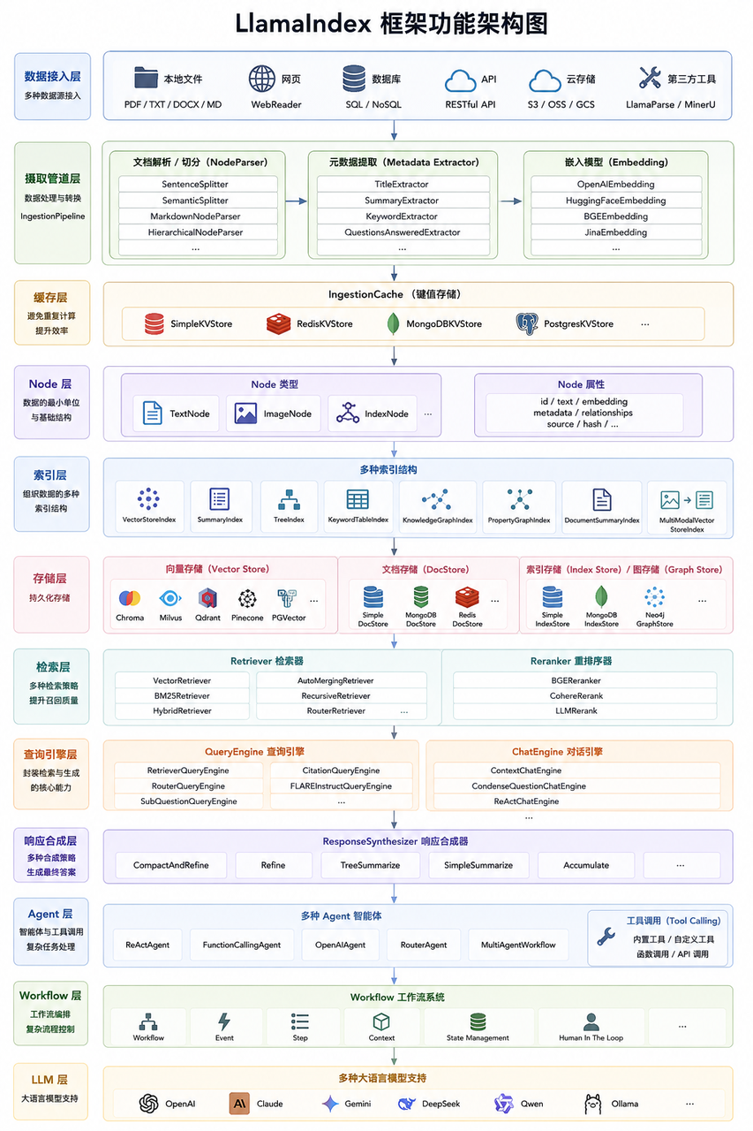
​

1.3 核心模块
- 下载命令
pip install llama-index
- 指令捆绑包
llama-index-core
llama-index-llms-openai
llama-index-embeddings-openai
llama-index-readers-file

1.3.1 模块介绍
​
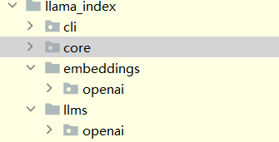
​
模块名称 | 主要功能 | 重要性与典型用途
llama-index-core | LlamaIndex 框架的​心脏和基础​。提供所有核心抽象类和构建块，包括： • Document / Node（文档和文本块） • Indexes（索引） • Retrievers（检索器） • Query Engines / Response Synthesizers（查询引擎和答案合成） • Settings（全局配置 LLM、Embedding 等） • Workflows 基础（事件驱动异步流程） • Node Parsers（文本切分）、Storage、Memory 等 | ​最重要​。几乎所有 LlamaIndex 应用都必须依赖它。
llama-index-llms-openai | OpenAI 大模型的集成包。 | 提供默认的​生成能力​（LLM）。让你可以轻松调用 OpenAI 模型
llama-index-embeddings-openai | OpenAI 嵌入模型集成包。 | 提供​向量表示能力​。向量检索
llama-index-readers-file | 文件读取器集成包（默认文件加载器）。 支持读取常见文件格式，包括： • PDF、DOCX、PPTX、Markdown、CSV、HTML、EPUB、IPYNB、图像、视频音频等 • 内置多种 Parser | ​数据摄入入口​。负责把文件转换成 LlamaIndex 能处理的对象

1.3.4 llama_index实现rag
pip install llama-index-embeddings-huggingface # 使用本地的embedding模型
pip install llama-index-llms-dashscope # 加载千问模型
import os
from llama_index.core import PromptTemplate, Settings, SimpleDirectoryReader, VectorStoreIndex
from llama_index.llms.dashscope import DashScope
from llama_index.embeddings.huggingface import HuggingFaceEmbedding
from dotenv import load_dotenv
load_dotenv()
Settings.llm = DashScope(
model="qwen-plus",
api_key=os.getenv("DASHSCOPE_API_KEY"),
api_base=os.getenv("DASHSCOPE_API_BASE")
)
Settings.embed_model = HuggingFaceEmbedding(
model_name=r"D:\LLM\Local_model\BAAI\bge-large-zh-v1___5",
)
qa_prompt_str = """你是一个有帮助的AI助手。请根据下面提供的上下文信息，准确、简洁地回答用户的问题。
如果上下文无法回答问题，请直接说“我不知道”或“上下文没有相关信息”，不要编造答案。
上下文信息如下：
{context_str}
用户问题：{query_str}
请用中文回答：
"""
qa_prompt = PromptTemplate(qa_prompt_str)
documents = SimpleDirectoryReader(
input_files=['./data/deepseek介绍.txt'] # 可选：限制文件类型
).load_data()
print(f"加载了 {len(documents)} 个文档")
# 构建向量索引（会自动 chunk + embedding）
index = VectorStoreIndex.from_documents(
documents,
show_progress=True
)
# 创建 Query Engine，并使用自定义提示词
query_engine = index.as_query_engine(
similarity_top_k=5, # 检索前 5 个最相关片段
text_qa_template=qa_prompt, # 使用自定义提示词
streaming=False # 如果想流式输出可设为 True
)
question = 'deepseek什么时候遭到攻击?'
response = query_engine.query(question)
print("\n回答：")
print(response.response)
# 如果想看检索到的上下文来源：
print("\n--- 来源节点 ---")
for node in response.source_nodes:
print(f"相似度: {node.score:.4f} | 文件: {node.metadata.get('file_name')}")

2. llama_index模型调用

2.1 OpenAI 默认调用
- 专门为 官方 OpenAI 设计
from llama_index.llms.openai import OpenAI
llm = OpenAI(model="gpt-4o-mini") # 或 gpt-4o 等
response = llm.complete("你的问题")

2.2 其他厂商模型调用

2.2.1 OpenAILike 执行
- OpenAILike 是 OpenAI 模型的一个轻量级封装，使其能够与提供 OpenAI 兼容 API 的第三方工具兼容。
pip install llama-index-llms-openai-like
- 加载在线模型
import os
from dotenv import load_dotenv
from llama_index.llms.openai_like import OpenAILike
load_dotenv()
llm = OpenAILike(
model="qwen3.5-plus",
api_key=os.getenv("DASHSCOPE_API_KEY"),
api_base=os.getenv("DASHSCOPE_BASE_URL"),
is_chat_model=True, # 是否是 Chat Model
)
response = llm.complete("你好")
print(response)
- 加载离线模型
from llama_index.llms.openai_like import OpenAILike
llm = OpenAILike(
model="qwen2.5:7b",
api_key='1111', # 本地key可以随便填
api_base='http://localhost:11434/v1',
# is_chat_model=True, # 是否是 Chat Model
)
response = llm.complete("你好")
print(response)

2.2.2 各个厂商接口封装
- 接口地址:https://developers.llamaindex.ai/python/framework-api-reference/llms/
- 模型厂商都会开放sdk接口,LlamaIndex 团队基于这个官方 SDK，编写了适配层，让 模型厂商 的 API 能无缝符合 LlamaIndex 的 LLM 抽象接口（支持 chat()、complete()、stream_chat()、工具调用、Function Calling 等）
- 给厂商封装的接口,相比较OpenAILike实现的功能会更加精细
- 模块下载
pip install llama-index-llms-dashscope # 后面的dashscope 是针对不同厂商的名称
pip install llama-index-llms-ollama # 加载ollma本地模型
- 实现代码
from llama_index.llms.dashscope import DashScope
import os
from dotenv import load_dotenv
load_dotenv()
# 推荐写法
llm = DashScope(
model_name=DashScopeGenerationModels.QWEN_PLUS, # 或 QWEN_MAX、QWEN_TURBO 等
api_key=os.getenv("DASHSCOPE_API_KEY"), # 或直接传入
)
response = llm.complete("介绍一下 Qwen-Plus 和 Qwen-Max 的区别")
print(response)
from llama_index.llms.ollama import Ollama
llm = Ollama(
model='qwen2.5:7b',
request_timeout=60, # 默认30秒, 模型响应时间较长, 可适当调大
)
response = llm.complete("介绍一下 Qwen-Plus 和 Qwen-Max 的区别")
print(response)

2.3 模型调用方式
方法 | 输入类型 | 输出类型 | 是否支持多轮对话历史 | 是否实时输出（流式） | 推荐使用场景
complete | 纯字符串（prompt） | 完整响应（CompletionResponse） | 不支持 | 否（一次性返回） | 简单单句补全、测试、快速实验
stream\_complete | 纯字符串（prompt） | 生成器（逐 token 返回） | 不支持 | 是 | 需要实时显示文字（如聊天框打字效果）
chat | ChatMessage 列表 | 完整响应（ChatResponse） | 支持 | 否（一次性返回） | 多轮对话、带 system prompt、正式对话
stream\_chat | ChatMessage 列表 | 生成器（逐 token 返回） | 支持 | 是 | 多轮实时对话（最推荐用于聊天界面）

2.3.1 stream_complete
from llama_index.llms.ollama import Ollama
import time
llm = Ollama(
model='qwen2.5:7b',
request_timeout=60, # 默认30秒, 模型响应时间较长, 可适当调大
)
response = llm.stream_complete("你好")
for chunk in response:
# print("类型:", type(chunk))
# print("repr:", repr(chunk)) # 对象原始显示
time.sleep(0.3)
print(chunk.delta, end='', flush=True)

2.3.2 chat
from llama_index.llms.ollama import Ollama
from llama_index.core.llms import ChatMessage
llm = Ollama(
model='qwen2.5:7b',
request_timeout=60, # 默认30秒, 模型响应时间较长, 可适当调大
)
messages = [
ChatMessage(role="user", content="你好")
]
response = llm.chat(messages)
print(type(response))
print(repr(response))
print(response) #
print(response.message.role)
print(response.message.content)

2.3.3 stream_chat
from llama_index.llms.ollama import Ollama
from llama_index.core.llms import ChatMessage
llm = Ollama(
model='qwen2.5:7b',
request_timeout=60, # 默认30秒, 模型响应时间较长, 可适当调大
)
messages = [
ChatMessage(role="user", content="你好")
]
response = llm.stream_chat(messages)
print(type(response))
print(repr(response))
for chunk in response:
print(repr(chunk))
print(chunk.delta, end='', flush=True)

2.4 文本嵌入模型
llama_index.embeddings是一个用于与嵌入进行交互的类。有许多嵌入提供商（OpenAI、Cohere、Hugging Face等)- 这个类旨在为所有这些提供商提供一个标准接口。
文档地址:https://developers.llamaindex.ai/python/framework-api-reference/embeddings/

2.4.1 在线模型调用
# pip install llama-index-embeddings-dashscope
import os
from llama_index.embeddings.dashscope import DashScopeEmbedding
from dotenv import load_dotenv
load_dotenv()
embed_model = DashScopeEmbedding(
model_name="text-embedding-v3",
api_key=os.getenv("DASHSCOPE_API_KEY")
)
# get_query_embedding 问题向量转换
query_emb = embed_model.get_query_embedding('你好')
print(query_emb)
# 文档向量转换
text_emb = embed_model.get_text_embedding('你好')
print(text_emb)
# 批量处理
text_emb = embed_model.get_text_embedding_batch(['你好', '你好'])
print(text_emb)

2.4.2 离线模型调用
- 调用HuggingFaceBgeEmbeddings
  - 国内的镜像地址：https://hf-mirror.com/
  - 魔塔： https://www.modelscope.cn/models/maidalun/bce-embedding-base_v1
- 下载modelscope Embedding的模型
# 安装模块
# pip install sentence_transformers
from modelscope import snapshot_download
# BAAI/bge-m3 模型名字 cache_dir：下载位置
model_dir = snapshot_download('BAAI/bge-m3', cache_dir=r"D:\LLM\Local_model")
- 使用方式
from llama_index.embeddings.huggingface import HuggingFaceEmbedding
embed_model = HuggingFaceEmbedding(
model_name=r"D:\LLM\Local_model\BAAI\bge-m3",
# 模型运行在哪个硬件上
device="cpu"
)
query_emb = embed_model.get_query_embedding('你好')
print(query_emb)
# 生成向量
embedding = embed_model.get_text_embedding("你好")
print(embedding)

2.5 Settings 全局配置
Settings 是 LlamaIndex 中非常重要的全局配置对象（singleton 单例模式）。
它的作用是：为整个应用提供默认的 LLM、Embedding、文本切分器等组件。 一旦设置，后续的 组件如果没有显式传入对应参数，就会自动使用 Settings 中的配置。
from llama_index.core import Settings
from llama_index.llms.ollama import Ollama
from llama_index.embeddings.huggingface import HuggingFaceEmbedding
# 全局配置 LLM（以后所有组件都会自动使用这个模型）
Settings.llm = Ollama(
model='qwen2.5:7b',
request_timeout=120, # 强烈建议调大，本地模型容易超时
)
Settings.embed_model = HuggingFaceEmbedding(
model_name=r"D:\LLM\Local_model\BAAI\bge-m3",
)
response = Settings.llm.complete("你好")
print(response.text)
embedding = Settings.embed_model.get_query_embedding('你好')
print(embedding)

3. 提示词模版
​LlamaIndex 提供了灵活的提示词模板系统，用于自定义模型的行为、控制输出格式、减少幻觉

3.1 PromptTemplate
​PromptTemplate 是 LlamaIndex 中​较早​、最简单的提示词模板类。它使用 ​f-string​（单大括号 {variable}）来构建普通文本提示，适合不需要复杂逻辑的场景。
​特点​：
- 语法简单，易于理解。
- 仅支持纯文本提示（不支持直接构建聊天消息列表）。
- 变量使用单大括号 {context_str}。
- 目前官方已将其归类为 ​older-style simple templating​。
from llama_index.core import PromptTemplate
from llama_index.llms.ollama import Ollama
# 定义普通文本模板
simple_template = PromptTemplate(
"""你是一个严谨的技术专家，请用专业且易懂的语言回答以下问题：
问题：{user_query}
请用中文回答，并分点说明：
"""
)
user_input = "请用介绍一下python"
# 格式化模板
formatted_prompt = simple_template.format(user_query=user_input)
llm = Ollama(
model='qwen2.5:7b',
request_timeout=60
)
# 直接调用 complete
response = llm.complete(formatted_prompt)
print(response.text)

3.2.ChatPromptTemplate
​ChatPromptTemplate 是 LlamaIndex 中专门用于构建多消息对话提示的模板类。它属于旧式简单模板，主要通过消息列表（ChatMessage）来组织 system、user、assistant 等不同角色的内容。
​特点​：
- 专为聊天模型（Chat Model）设计。
- 使用消息列表 + f-string 方式构建提示。
- 适合需要明确区分 System Prompt 和 User Prompt 的场景。
- 目前官方已将其归类为旧式模板，推荐新项目优先使用 RichPromptTemplate。
- 但在很多遗留代码和简单聊天场景中仍然非常常用。
from llama_index.core import ChatPromptTemplate
from llama_index.core.llms import ChatMessage, MessageRole
from llama_index.llms.ollama import Ollama
# 定义 ChatPromptTemplate
chat_prompt_template = ChatPromptTemplate(
message_templates=[
# System 消息（系统角色设定）
ChatMessage(
role=MessageRole.SYSTEM,
content="你是一个严谨、专业且友好的中文AI技术助手。请只基于用户提供的信息回答问题，不要编造内容。"
),
# User 消息（用户输入）
ChatMessage(
role=MessageRole.USER,
content="用户问题：{query_str}\n\n请用中文回答："
),
]
)
llm = Ollama(
model='qwen2.5:7b',
request_timeout=60
)
# complete不推荐
# response = llm.complete(chat_prompt_template.format(query_str="请用介绍下python"))
# print(response)
# print(repr(response))
response = llm.chat(chat_prompt_template.format_messages(query_str="请用介绍下python"))
print(response)
print(repr(response))

3.3 RichPromptTemplate
​RichPromptTemplate 是 LlamaIndex 在 2025-2026 年推出的​最新提示词模板​，基于 Jinja2 模板引擎，是目前官方最推荐的提示词构建方式。
​特点​：
- 支持 Jinja2 强大语法（变量、if/else 条件判断、for 循环、过滤器等）
- 原生支持 {% chat role="xxx" %} 语法，轻松定义 system、user、assistant 等角色
- 支持多模态提示（可插入图片、音频等）
- 同一个模板既可以输出纯文本（.format()），也可以输出消息列表（.format_messages()）
- 功能最强大、最灵活，已成为生产级应用的首选

3.3.1 基础语法
from llama_index.core.prompts import RichPromptTemplate
from llama_index.llms.ollama import Ollama
llm = Ollama(model='deepseek-r1:1.5b', request_timeout=120.0, temperature=0.7)
'''
固定写法 role有system, user, assistant
{% chat role="user" %}
{% endchat %}
'''
# 定义 RichPromptTemplate（推荐写法）
qa_template_str = """{% chat role="system" %}
你是一个严格、准确且有帮助的AI助手。
{% endchat %}
{% chat role="user" %}
以下是检索到的上下文信息：
{{ context_str }}
用户问题：{{ query_str }}
请用中文简洁、清晰地回答：
{% endchat %}
"""
context_str = """
DeepSeek，全称杭州深度求索人工智能基础技术研究有限公司 [40]。DeepSeek是一家创新型科技公司 [3]，成立于2023年7月17日 [40]，使用数据蒸馏技术 [41]，得到更为精练、有用的数据 [41]。
由知名私募巨头幻方量化孕育而生 [3]，专注于开发先进的大语言模型（LLM）和相关技术 [40]。注册地址 [6]：浙江省杭州市拱墅区环城北路169号汇金国际大厦西1幢1201室 [6]。法定代表人为裴湉 [6]，
经营范围包括技术服务、技术开发、软件开发等 [6]。
"""
# 创建模板对象
qa_template = RichPromptTemplate(qa_template_str)
# 准备变量
query = 'deepseek成立于哪一年？'
# 方法一：生成纯文本提示（用于 complete / stream_complete）
prompt_text = qa_template.format(
query_str=query,
context_str=context_str
)
print('-----------------字符串提示-------------------------')
print(prompt_text)
res = llm.complete(prompt_text)
print(res)
# 方法二：生成聊天消息列表（推荐，用于 chat / stream_chat）
messages = qa_template.format_messages(
query_str=query,
context_str=context_str
)
print('-----------------聊天消息列表-------------------------')
print(messages)
res = llm.stream_chat(messages)
for chunk in res:
print(chunk.delta, end="", flush=True)

3.3.2 高级jinja语法

3.3.2.1 格式判断
- 根据用户的问题,有些提示词的内容并不需要传递,可以通过语法做去除
from llama_index.core.prompts import RichPromptTemplate
advanced_template = RichPromptTemplate(
"""{% chat role="system" %}
你是一个智能助手。
{% endchat %}
{% chat role="user" %}
{% if context_str %}
上下文信息：
{{ context_str }}
{% endif %}
问题：{{ query_str }}
{% if need_code == "true" %}
请同时给出完整的可运行代码示例。
{% endif %}
请用中文回答。
{% endchat %}"""
)
context_str = """
DeepSeek，全称杭州深度求索人工智能基础技术研究有限公司 [40]。DeepSeek是一家创新型科技公司 [3]，成立于2023年7月17日 [40]，使用数据蒸馏技术 [41]，得到更为精练、有用的数据 [41]。
由知名私募巨头幻方量化孕育而生 [3]，专注于开发先进的大语言模型（LLM）和相关技术 [40]。注册地址 [6]：浙江省杭州市拱墅区环城北路169号汇金国际大厦西1幢1201室 [6]。法定代表人为裴湉 [6]，
经营范围包括技术服务、技术开发、软件开发等 [6]。
"""
query = 'deepseek成立于哪一年？'
messages = advanced_template.format(
context_str=context_str,
query_str=query,
# 有些模型需要代码，有些模型不需要 可以通过 need_code 参数控制
need_code="false"
)
print(messages)

3.3.2.2 样本提示词
- 静态 Few-Shot 写法
- jinja for循环语句
{% for example in examples %}
{% endfor %}
from llama_index.core.prompts import RichPromptTemplate
few_shot_template_str = """{% chat role="system" %}
你是一个严谨的技术助手。请参考以下示例的回答风格和结构。
{% endchat %}
{% for example in examples %}
{% chat role="user" %}
问题：{{ example.question }}
{% endchat %}
{% chat role="assistant" %}
{{ example.answer }}
{% endchat %}
{% endfor %}
{% chat role="user" %}
问题：{{ query_str }}
{% endchat %}
"""
few_shot_template = RichPromptTemplate(few_shot_template_str)
# 调用时传入示例列表
examples = [
{"question": "Qwen-Plus 适合什么场景？", "answer": "Qwen-Plus 适合日常任务、长上下文处理，性价比高。"},
{"question": "什么是 RAG？", "answer": "RAG（Retrieval-Augmented Generation）是检索增强生成技术，能让大模型使用外部知识回答问题。"}
]
prompt_text = few_shot_template.format(
examples=examples,
query_str="Qwen-Max 的优势是什么？"
)
print(prompt_text)
- 动态 Few-Shot - function_mappings
- ​function_mappings 是一个非常强大且灵活的特性。简单来说，它的核心作用是：“动态处理”或“拦截” Prompt 中的变量，在变量填入模板之前，先运行一个自定义函数进行加工。
from llama_index.core.prompts import RichPromptTemplate
def get_few_shot_examples(**kwargs):
"""根据用户查询动态返回最相关的示例（可结合向量检索）"""
query = kwargs.get("query_str", "")
# 这里可以写逻辑：从预定义示例中筛选，或从向量库检索
return [
{"question": "Qwen-Plus 和 Qwen-Max 哪个更快？",
"answer": "Qwen-Plus 通常响应更快，Qwen-Max 能力更强但速度稍慢。"},
{"question": "如何调用 Ollama？", "answer": "使用 Ollama(model='qwen2.5:7b') 初始化模型。"}
]
dynamic_template = RichPromptTemplate(
"""{% chat role="system" %}你是一个专业助手，请参考下面的示例回答。{% endchat %}
{% chat role="user" %}
{% for ex in examples %}
问题：{{ ex.question }}
答案：{{ ex.answer }}
{% endfor %}
现在回答：{{ query_str }}
{% endchat %}
""",
function_mappings={"examples": get_few_shot_examples} # 关键：动态注入
)
messages = dynamic_template.format_messages(query_str="Qwen-Plus 和 Qwen-Max 的价格区别？")
print(messages)

3.3.2.3 多模态提示词
- 随着多模态大模型（Multi-Modal LLM，如 GPT-4o、Qwen-VL、Llama-3.2-Vision 等）的普及，LlamaIndex 支持在提示词中同时传入文本 + 图片（甚至音频、视频）。 RichPromptTemplate 是实现多模态提示词的最推荐方式，它支持使用 | image 过滤器来插入图片。
- 必须使用多模态模型
- 图片插入语法
{{ path | image }}
{{ ... }} ：Jinja2 的变量/表达式输出语法（和普通变量一样）
path ：图片的路径或 URL（你自己传入的变量）
|：管道符（pipe），表示“把左边的值传给右边的过滤器”
image：LlamaIndex 自定义的一个过滤器（filter），作用是把图片转换为模型能理解的多模态格式, 转换成base64格式
from llama_index.core.base.llms.types import ImageBlock 代码位置
from llama_index.core.prompts import RichPromptTemplate
multi_modal_template_str = """{% chat role="system" %}
你是一个专业的图像理解专家。请仔细观察图片内容，并回答用户的问题。
{% endchat %}
{% chat role="user" %}
{% for image_path in image_list %}
图片 {{ loop.index }}：
{{ image_path | image }}
{% endfor %}
用户问题：{{ query_str }}
请用中文回答，并分别描述每张图片的关键内容，最后总结它们的共同点。
{% endchat %}
"""
multi_modal_template = RichPromptTemplate(multi_modal_template_str)
# ==================== 生成消息并调用 ====================
messages = multi_modal_template.format_messages(
image_list=[
"./data/img.png",
"./data/img_1.png"
],
query_str="这些图片里有什么共同点？"
)
print(messages)
# 目前llamaindex 对国内多模态模型支持不够好

3.4. 默认提示词模板
LlamaIndex 内置了一系列经过优化的默认提示词模板，位于 llama_index.core.prompts.default_prompts 中。可以直接使用或复制修改。
常用默认模板示例：
- ​DEFAULT_TEXT_QA_PROMPT：标准问答模板
- ​DEFAULT_REFINE_PROMPT：用于 Refine（迭代优化答案）的模板
- ​DEFAULT_SUMMARY_PROMPT：总结模板
- ​DEFAULT_TREE_SUMMARIZE_PROMPT：树状总结模板
from llama_index.core.prompts.default_prompts import (
DEFAULT_TEXT_QA_PROMPT,
DEFAULT_REFINE_PROMPT,
DEFAULT_SUMMARY_PROMPT,
DEFAULT_TREE_SUMMARIZE_PROMPT,
)
print("=== 标准问答模板 ===")
print(DEFAULT_TEXT_QA_PROMPT.template)
print("\n=== 迭代优化答案模板 ===")
# 高级检索 refine响应模式用的提示词 把检索到的内容先根据一个检索内容生成回答 在那第二个检索内容和上一次的回答在基础上进行迭代优化
print(DEFAULT_REFINE_PROMPT.template)
print("\n=== 总结模板 ===")
print(DEFAULT_SUMMARY_PROMPT.template)
print("\n=== 树状总结模板 ===")
# 高级检索 tree_summarize响应模式用的提示词
# 把检索到的多个 chunk 调用 LLM 进行总结，逐步从“很多小总结”合并成“一个大总结”，最终只返回 1 个连贯的答案。 适合于 长文本 省上下文。
print(DEFAULT_TREE_SUMMARIZE_PROMPT.template)

4. 文档处理

4.1 文档加载
- 文档加载是 LlamaIndex 构建 RAG 应用的第一步，其核心是将外部数据转换为 LlamaIndex 可处理的 Document 对象。

4.1.1 核心概念
- Document: LlamaIndex 中的基本数据容器。包含 text（主要文本内容）和 metadata（元数据，如文件名、页码、创建时间、自定义标签等）。 Document 可以从加载器自动生成，也可以手动构造。
- ​Node​（节点）：Document 被切分后的“原子块”。后续索引（Index）实际上是对 Node 进行 Embedding 和存储。Node 继承自 Document，并额外带有 relationships（父子、上下级关系等）。
- ​Reader​（加载器）：负责从不同数据源读取并解析成 Document 的类。所有 Reader 都继承自 BaseReader。
  - 各个加载器地址:https://developers.llamaindex.ai/python/framework-api-reference/readers/

4.1.2 手动创建Document
from llama_index.core import Document
text_list = ["text1", "text2"]
# 创建文档对象，并添加元数据
documents = [Document(text=t, metadata={"filename": "文件名称", "category": "类别"}) for t in text_list]
print(documents)

4.2 常见加载器

4.2.1 SimpleDirectoryReader
- SimpleDirectoryReader 是官方最推荐的通用文件加载器，几乎所有入门和中型项目都从它开始。
from llama_index.core import SimpleDirectoryReader
def parser():
pass
reader = SimpleDirectoryReader(
input_dir="./data", # 文件夹路径
required_exts=[".pdf", ".docx", ".md", ".txt"], # 只加载指定类型
recursive=True, # 递归子文件夹
exclude_hidden=True, # 排除隐藏文件
exclude_empty=True, # 排除空文件
filename_as_id=True, # 使用文件名作为 doc_id
file_extractor={".pdf": parser}, # 自定义 PDF 解析器
exclude=['111.txt'], # 忽略某个文件
num_files_limit=1000, # 最大文件数
)
# show_progress 显示精度条 num_workers 鬓发数
documents = reader.load_data(show_progress=True, num_workers=3)
print(documents)
print(f"成功加载 {len(documents)} 个 Document 对象")
- 迭代处理-iter_data
from llama_index.core import SimpleDirectoryReader
def parser():
pass
reader = SimpleDirectoryReader(
input_dir="./data", # 文件夹路径
)
# 迭代处理 避免全部文档一次性加载
data = reader.iter_data(show_progress=True)
for i in data:
print("*"*100)
print(i)
- Document对象
  - id_ : 文档的唯一标识符
  - text : 文档的主要文本内容
  - metadata : 一个字典（Dict[str, Any]），存放文档的元数据信息。
    - file_path：文件的完整路径（包含文件名）
    - file_name：文件名（含后缀）
    - file_type：文件 MIME 类型（如 application/pdf、text/plain）
    - file_size：文件大小（字节数）
    - creation_date、last_modified_date、last_accessed_date：文件的创建、修改、访问时间
    - 你可以手动添加自定义元数据，例如 doc.metadata["category"] = "AI公司" 或 doc.metadata["language"] = "zh"。
  - embedding : 该文档的向量嵌入 , 在单纯加载阶段（load_data()）通常为 None，只有在构建索引时才会生成并填充。
  - relationships : 用于记录节点之间的关系(图关系)
  - excluded_embed_metadata_keys : 列表，在生成向量嵌入的时候，告诉 LlamaIndex 这些 metadata 字段不要放进向量里(避免不必要的数据进行检索干扰)

4.2.2 文档数据加载
llama-index-readers-file : LlamaIndex 中最基础、最重要的文件读取集成包
提供给 SimpleDirectoryReader 的一个“文件处理插件集合”
pip install llama-index-readers-file # 下载方式
安装后，你可以直接从 llama_index.readers.file 导入以下常用 Reader：
文件类型 | Reader 类名 | 说明 | 推荐使用场景
PDF | PDFReader / PyMuPDFReader | 读取 PDF（支持文本层或 OCR） | 普通 PDF
Word | DocxReader | 读取 .docx 文件 | Word 文档
PowerPoint | PptxReader | 读取 .pptx 文件 | 演示文稿
Markdown | MarkdownReader | 读取 .md 文件（保留格式） | 笔记、文档
CSV / Excel | CSVReader、PandasCSVReader | 结构化表格数据 | 数据表格
Jupyter | IPYNBReader | 读取 .ipynb 文件 | 代码笔记本
纯文本 | TextFileReader / FlatReader | 读取 .txt 等纯文本 | 简单文本
图像 | ImageReader | 读取图片（可结合多模态模型提取文字） | 截图、照片
HTML | HTMLReader | 读取 .html 文件 | 网页保存文件
- 使用方式
from llama_index.readers.file import PDFReader, DocxReader
from llama_index.core import SimpleDirectoryReader
file_extractor = {
".pdf": PDFReader(), # 处理pdf文件 以页的形式加载成Document
".docx": DocxReader(), # 处理docx文件 整个文件是一个Document
}
documents = SimpleDirectoryReader(
input_dir="./data",
required_exts=[".pdf", ".docx", ".md", ".txt"],
file_extractor=file_extractor,
recursive=True,
exclude_empty=True,
).load_data()
for doc in documents:
print(repr(doc))

4.2.3 网页数据加载
- llama-index-readers-web : 提供多种 Web Reader（网页加载器），让开发者能轻松从网页或网站抓取内容。
- https://developers.llamaindex.ai/python/framework-api-reference/readers/web/#llama_index.readers.web.FireCrawlWebReader
pip install llama-index-readers-web
from llama_index.readers.web import FireCrawlWebReader
import os
from dotenv import load_dotenv
load_dotenv()
reader = FireCrawlWebReader(
api_key=os.getenv("FIRECRAWL_API_KEY"), # 需要去 https://firecrawl.dev 免费注册获取
mode="scrape", # "scrape" 单页 | "crawl" 整站爬取
)
# 加载单个或多个 URL
documents = reader.load_data("https://careers.tencent.com/jobdesc.html?postId=2001186280909725696")
print(documents[0].text)

4.3 LlamaParse 高精度文档解析

4.3.1 为什么需要 LlamaParse
前面介绍的本地加载器（PDFReader、DocxReader 等）在处理结构简单、文字层完整的文档时表现良好，但在以下场景中会遇到明显瓶颈：
场景 | 本地加载器的问题 | LlamaParse 的解决方案
扫描件 / 图片型 PDF | 无法提取文字，返回空内容 | 内置 OCR 引擎，精准识别文字
复杂表格 | 表格结构丢失，变成混乱的纯文本 | 保留表格结构，输出为 Markdown 表格
多栏排版 | 文字顺序错乱，左右栏内容混在一起 | 智能识别版面布局，按正确阅读顺序输出
嵌套结构（标题层级、列表嵌套） | 层级关系丢失 | 保留文档的层级结构（Markdown 格式）
图表、公式 | 直接忽略或乱码 | 提取图表描述，识别数学公式
混合内容（文字+图片+表格穿插） | 只能提取部分文字 | 完整解析所有元素并按顺序排列
- 本地加载器解决的是"能不能读"的问题，LlamaParse 解决的是"读得好不好"的问题。

4.3.2 LlamaParse 简介
​LlamaParse 是 LlamaIndex 官方推出的​云端高精度文档解析引擎​，专注于复杂文档的 OCR 和结构化提取。
​核心特点​：
- ​云端处理​：文档上传到 LlamaCloud 服务器解析，不占用本地资源
- ​高精度 OCR​：基于先进的视觉模型，识别准确率远超传统 OCR
- ​结构化输出​：将文档解析为干净的 ​Markdown 格式​，保留标题、表格、列表、代码块等结构
- ​多语言支持​：支持中文、英文、日文等多种语言
- ​与 LlamaIndex 无缝集成​：解析结果直接就是 Document 对象，可以直接进入后续的索引构建流程
- ​支持多种文件格式​：PDF、DOCX、PPTX、XLSX、图片（PNG/JPG）等
​官方网站​：https://cloud.llamaindex.ai/
使用 LlamaParse 需要先注册 LlamaCloud 账号并获取 API Key：
步骤：
- 访问 https://cloud.llamaindex.ai/ ，点击注册（支持 Google / GitHub 账号登录）
- 注册成功后，进入控制台，在 API Keys 页面生成一个 API Key
- 免费账户每月有一定的免费解析额度（具体额度以官网最新公告为准）

4.3.3 安装与基础用法
文档:https://developers.llamaindex.ai/llamaparse/?gl=1oruz34_gcl_auMTY2MjAwMjExLjE3NzQ0NDE2OTM._gaNjczMjQ2ODgwLjE3NzQ0NDE2OTM._ga_09S9Q9J2EP*czE3NzcyMDg4MzgkbzMyJGcxJHQxNzc3MjEwMTEwJGo0OCRsMCRoMTI0NjMwNzkwMg..
​llama-parse 是一个独立的包，不包含在 llama-index 主包中，需要单独安装。
pip install llama-cloud>=2.1
​注意​：旧版的 llama-parse 包已废弃，官方已将 LlamaParse 整合进统一的 llama-cloud SDK 中。本课件全部使用新版 llama-cloud SDK 编写。
- 调用步骤
第一步：上传文件 → client.files.create()
↓
第二步：解析文件 → client.parsing.parse()
↓
获取结果（Markdown 格式的页面列表）
- 基础使用
import os
from dotenv import load_dotenv
from llama_cloud import LlamaCloud
load_dotenv()
# 初始化链接
client = LlamaCloud(api_key=os.getenv('LLAMA_CLOUD_API_KEY'))
# 第一步：上传文件
file = client.files.create(
file="./data/财务管理文档.pdf", # 本地文件路径
purpose="parse", # 固定写法，表示用于解析
)
print(f"文件上传成功，file_id: {file.id}")
# 第二步：解析文件
result = client.parsing.parse(
file_id=file.id,
tier="agentic", # 解析层级（推荐 agentic，最高精度）
version="latest", # 使用最新版本的解析引擎
expand=["markdown"], # 返回 Markdown 格式
)
# print(result)
with open('财务管理文档.md', 'a', encoding='utf-8')as f:
# 第三步：获取解析结果
for i, page in enumerate(result.markdown.pages):
print(f"========== 第 {i+1} 页 ==========")
print(repr(page.markdown))
f.write(page.markdown)
# print()

4.3.3.1 create
- create做的事情
你的本地文件
构造 HTTP 请求
- 把你的文件封装成 multipart/form-data 格式
- 附带上 purpose、project_id 等参数
发送到 LlamaCloud 服务器
- POST 请求到 LlamaCloud 的 files API 端点
服务端接收并存储文件
- 存到 LlamaCloud 的文件存储系统
- 给文件分配一个唯一 ID
返回一个 FileCreateResponse 对象
- 包含文件的 id、name、status 等元信息

4.3.3.2 parse
逻辑拆解:
1. 下发解析指令
客户端发送 file_id 和配置参数（如 tier="agentic"）。
触发 LlamaCloud 服务端的任务队列。
2. 多模态 AI 引擎介入（核心步骤）
视觉布局分析（Layout Analysis）： 引擎像人眼一样扫描页面，识别哪里是标题、哪里是正文、哪里是表格。
OCR 识别： 如果是扫描件或 PDF 中的图片文字，调用高精度 OCR 进行字符转录。
逻辑重组： 识别表格的行列结构，将复杂的层级关系（如嵌套列表）转换为对应的 Markdown 语法。
3. Agentic 智能增强（若指定 tier="agentic"）
引擎会反复核对解析结果，如果遇到模糊的公式或复杂的财务报表，会启动“自我修正”机制，确保数据的准确性。
4. 数据格式化生成
根据 expand=["markdown"] 参数，将解析出的结构化信息包装成标准的 Markdown 字符串。
按照原始文件的分页信息，切分成 pages 列表。
5. 返回 Result 对象
返回一个包含执行状态、解析内容（Markdown/Text/JSON）的复合对象。
- 上传文件位置
​
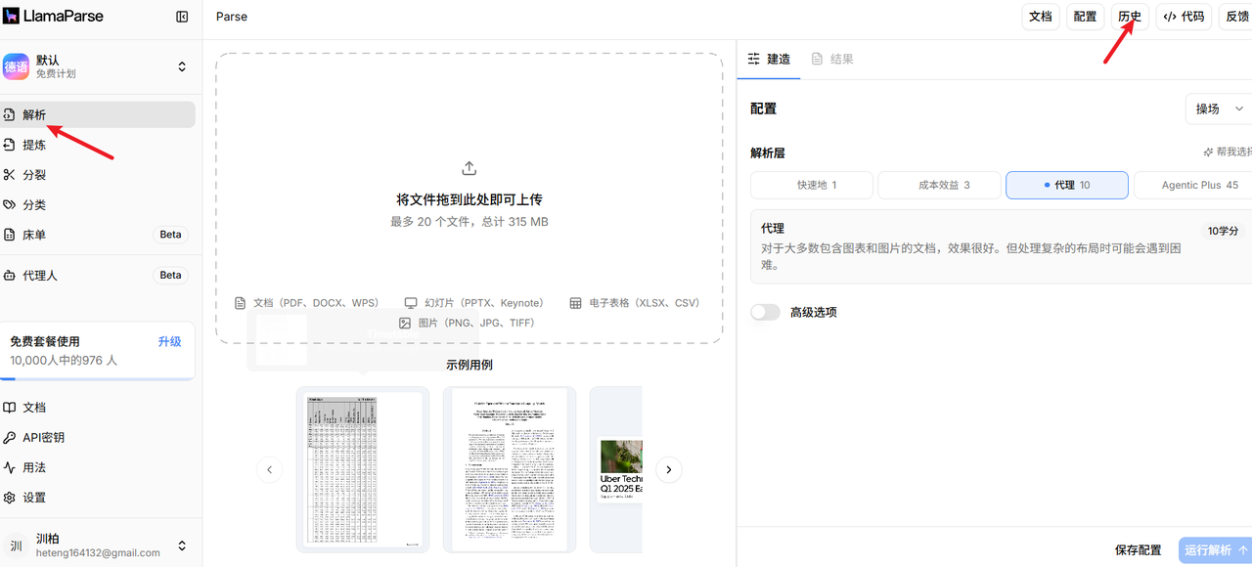
​

5. 文本分割器
节点解析器的核心功能是 将加载进来的Document 对象（代表原始数据源，如一个文本文件、PDF 等）分解成一系列更小、更易于处理的 带有结构化信息的Node 对象（也称为“文本块”或 "Chunks"）（也就是RAG中的切片步骤）
为什么需要节点解析器？
- LLM 上下文窗口限制: 大型语言模型（LLM）通常有输入长度限制（即上下文窗口大小）。你无法将一个非常大的文档（比如一本几百页的书）一次性全部输入给 LLM。通过将文档分割成小的 Node，你可以在后续的检索阶段只找出与用户查询最相关的几个 Node，并将它们作为上下文提供给 LLM。(​问题加上大模型的输出算作一次上下文大小​)
- 提高检索效率和相关性: 将信息分解成更小的、语义集中的单元（Node），可以使得向量嵌入（Embeddings）更精确地捕捉每个单元的含义。在检索时，这有助于更准确地找到与查询匹配的信息片段，而不是返回包含大量无关信息的大块文本。
- 精细化处理: 每个 Node 可以包含独立的元数据（Metadata），并且可以建立与其他 Node 的关系（例如，上一个节点、下一个节点、父节点等），这为更复杂的检索策略（如分层检索）提供了基础。
分割器网址: https://developers.llamaindex.ai/python/framework-api-reference/node_parsers/

5.1 定义节点
- 节点(Node)表示源文档 (Document) 的“块”，可以是文本块、图像块或其他。与文档类似，节点包含元数据以及与其他节点的关系信息。
- 节点是 LlamaIndex 中的高级类。可以选择直接定义节点及其所有属性。也可以选择对应的NodeParser类将源文档“解析”为节点。默认情况下，每个从文档派生的节点都会从该文档继承相同的元数据（例如，文档中记录的“file_name”会传播到每个节点）。
from llama_index.core.node_parser import SentenceSplitter
from llama_index.core import SimpleDirectoryReader
# 加载文件
documents = SimpleDirectoryReader(input_files=['../data_file/公司规章制度.txt']).load_data()
# 进行切片
parser = SentenceSplitter()
# 将文档解析成节点
nodes = parser.get_nodes_from_documents(documents)
print(repr(nodes[1]))
- 节点类型
节点类型 | 用途 | 常见场景
TextNode | 文本片段 | 基础 RAG，最常用
ImageNode | 图像数据 | 多模态 RAG
IndexNode | 指向子索引 | 递归检索、摘要+细节检索(文档多的时候先把整个文档规整起来)
- 节点数据内容
属性 | 默认值 | 说明
id_ | UUID | 节点唯一ID
text | "" | 文本内容
mimetype | "text/plain" | MIME类型
embedding | None | 向量嵌入
start_char_idx | None | 起始字符位置
end_char_idx | None | 结束字符位置
relationships | {} | 节点关系
metadata | {} | 元数据
metadata_seperator | "\n" | 元数据分隔符
metadata_template | "{key}: {value}" | 元数据格式
text_template | {metadata_str}\n\n{content}" | 文本格式
excluded_embed_metadata_keys | [] | 嵌入时排除的metadata
excluded_llm_metadata_keys | [] | 送LLM时排除的metadata
- 手动构建节点
from llama_index.core.schema import TextNode, NodeRelationship, RelatedNodeInfo
def link_bidirectional(a: TextNode, b: TextNode, a_note: str, b_note: str):
a.relationships[NodeRelationship.NEXT] = RelatedNodeInfo(
node_id=b.node_id, # 关联的目标节点ID（b的唯一标识）
metadata={"desc": a_note} # 关系的描述元数据，方便后续追溯
)
b.relationships[NodeRelationship.PREVIOUS] = RelatedNodeInfo(
node_id=a.node_id, # 关联的目标节点ID（a的唯一标识）
metadata={"desc": b_note} # 关系的描述元数据
)
node1 = TextNode(text="deepseek") # 节点1：文本内容"deepseek"
node2 = TextNode(text="chatgpt") # 节点2：文本内容"chatgpt"
print(repr(node1))
link_bidirectional(node1, node2, a_note="这是节点2", b_note="这是节点1")
print(repr(node1))

5.2 分割器

5.2.1 句子分割器
- 专门用于将文本按自然语言句子边界拆分的工具，适用于需要保留完整语义单元的 NLP 任务
- SentenceSplitter 是整个 LlamaIndex chunk 体系的基础设施之一
- 很多分割器都直接继承,或者内部使用
from llama_index.core import SimpleDirectoryReader
from llama_index.core.node_parser import SentenceSplitter
# 初始化分割器
splitter = SentenceSplitter(
# 长度不是字符串长度 是token长度
chunk_size=512, # 分割长度
# 如果分割完之后小于长度,不会有重叠块
chunk_overlap=50, # 重叠长度
)
# 读取文件
documents = SimpleDirectoryReader(input_files=['../data_file/小说.txt']).load_data()
# 分割文段
nodes = splitter.get_nodes_from_documents(documents)
for node in nodes:
print(repr(node))
print(len(node.text))

5.2.2 HTML节点解析器
- 会解析原始HTML文件中的标签（p，span...）相邻相同的标签会合并
​注意​：LlamaIndex 的一些 Reader（数据连接器），尤其是那些专门为网页设计的（如 BeautifulSoupWebReader, TrafilaturaReader），在加载数据的阶段​就已经进行了 HTML 解析和内容提取​。它们可能配置为只提取主要的文章内容，并去除 HTML 标签，直接生成包含干净文本的 Document 对象。
from llama_index.core.node_parser import HTMLNodeParser
from llama_index.readers.file import FlatReader
from pathlib import Path
# 读取文件 FlatReader：从文件中提取原始文本
html_docs = FlatReader().load_data(Path("../data_file/index.html"))
print(html_docs)
# 使用 HTMLNodeParser，指定根据哪些标签创建节点
# 需要安装 pip install beautifulsoup4
parser = HTMLNodeParser(tags=["p", "h1", "li"]) # 只提取 p, h1, li 标签的内容作为节点
nodes = parser.get_nodes_from_documents(html_docs)
print(repr(nodes[1]))

5.2.3 JSON节点解析器
- 解析原始的JSON
from llama_index.core.node_parser import JSONNodeParser
from llama_index.readers.file import FlatReader
from pathlib import Path
# 读取文件 FlatReader：从文件中提取原始文本
json_docs = FlatReader().load_data(Path("../data_file/request.json"))
print(json_docs)
# 构建JSON节点解析器
parser = JSONNodeParser()
# 生成节点
nodes = parser.get_nodes_from_documents(json_docs)
print(repr(nodes[0]))

5.2.4 Markdown节点解析器
- 解析原始的markdown文档
from llama_index.core.node_parser import MarkdownNodeParser
from llama_index.readers.file import FlatReader
from pathlib import Path
# 读取文件
md_docs = FlatReader().load_data(Path("../data/test.md"))
parser = MarkdownNodeParser()
nodes = parser.get_nodes_from_documents(md_docs)
print(nodes)

6. LlamaIndex 存储体系

6.1 什么是 StorageContext
- StorageContext 是 LlamaIndex 的​存储中枢​，负责管理索引构建和查询过程中所有数据的存储位置。
- 当你构建索引时，会产生三类数据：​原始节点​、​向量嵌入​、​索引元数据​。StorageContext 决定这些数据存在哪里 —— 内存、本地磁盘、还是远程向量数据库。
核心架构
StorageContext
│
┌───────┬──────────────┬──────────┐
▼ ▼ ▼ ▼
Docstore IndexStore VectorStore GraphStore
存储原始 存储索引 存储向量 存储知识
节点 元数据 嵌入 图谱

6.2 Docstore
地址:https://developers.llamaindex.ai/python/framework-api-reference/storage/docstore/
项目 | 说明
存什么 | 所有 TextNode、ImageNode、IndexNode 的完整内容
作用 | 检索命中后，通过 node_id 从 Docstore 取出完整节点
默认实现 | SimpleDocumentStore（内存）

6.2.1 本地文件存储(默认)
from llama_index.core import SimpleDirectoryReader
from llama_index.core.node_parser import SentenceSplitter
from llama_index.core.storage.docstore import SimpleDocumentStore
from llama_index.core import StorageContext
# 加载文档
documents = SimpleDirectoryReader(input_files=["../data_file/小说.txt"]).load_data()
# 解析成节点
nodes = SentenceSplitter().get_nodes_from_documents(documents)
print(nodes)
# 创建简单文档存储，并把节点传入
doc_store = SimpleDocumentStore()
doc_store.add_documents(nodes)
# 创建一个存储容器
storage_context = StorageContext.from_defaults(docstore=doc_store)
# 将文件进行本地存储
storage_context.persist("./documents")
# 从本地加载已存储的向量数据
new_storage_context = StorageContext.from_defaults(persist_dir="./documents")
print(new_storage_context.docstore.docs)

6.2.2 mongodb 文档存储
pip install llama-index-storage-docstore-mongodb
pip install pymongo
from llama_index.core import (
SimpleDirectoryReader,
StorageContext
)
from llama_index.core.node_parser import SentenceSplitter
from llama_index.storage.docstore.mongodb import MongoDocumentStore
# 1. 加载文档
documents = SimpleDirectoryReader(
input_files=["../data_file/小说.txt"]
).load_data()
# 2. 文档切分
nodes = SentenceSplitter(
chunk_size=512,
chunk_overlap=50
).get_nodes_from_documents(documents)
print(f"切分后的 Node 数量：{len(nodes)}")
# 3. 创建 Mongo DocStore
docstore = MongoDocumentStore.from_uri(
uri="mongodb://localhost:27017",
db_name="llama_index",
# 命名空间文档多了之后方便做隔离
namespace="novel"
)
# 4. 创建 StorageContext
storage_context = StorageContext.from_defaults(
docstore=docstore
)
# 5. 存储 Node 到 MongoDB
# storage_context.docstore.add_documents(nodes)
# print("Node 已成功存入 MongoDB")
# 6. 查看 Mongo 中的数据
print("\n=============== DocStore 数据 ===============\n")
for node_id, node in list(storage_context.docstore.docs.items())[:3]:
print(f"Node ID: {node_id}")
print(node.text[:100])
print("-" * 50)

6.2.3 VectorStore
文档地址:https://developers.llamaindex.ai/python/framework-api-reference/storage/vector_store/
项目 | 说明
存什么 | 节点的 embedding 向量
作用 | 查询时做相似度计算，返回最匹配的节点
默认实现 | SimpleVectorStore（本地 JSON 文件）

6.2.3.1 本地文件存储(默认)
from llama_index.core.node_parser import SentenceSplitter
from base_llm import llm, embed_model
from llama_index.core import SimpleDirectoryReader
from llama_index.core.vector_stores import SimpleVectorStore
from llama_index.core.vector_stores.types import VectorStoreQuery
from llama_index.core import StorageContext
# 加载文档
documents = SimpleDirectoryReader(input_files=["../data_file/小说.txt"]).load_data()
print("-------------------使用最基础的内存向量进行本地存储----------------------")
# # 创建一个最基础的内存向量
vector_store = SimpleVectorStore()
# # 创建一个存储容器
storage_context = StorageContext.from_defaults(vector_store=vector_store)
nodes = SentenceSplitter().get_nodes_from_documents(documents)
# # 批量生成 embedding
for node in nodes:
node.embedding = embed_model.get_text_embedding(node.text)
# 写入 VectorStore
storage_context.vector_store.add(nodes)
storage_context.docstore.add_documents(nodes)
# 持久化保存
storage_context.persist("./storage")
# print(storage_context.vector_store.data)
# 构建查询对象
query_embedding = embed_model.get_query_embedding('萧炎的父亲是谁?')
query = VectorStoreQuery(
query_embedding=query_embedding,
similarity_top_k=3
)
print(storage_context.vector_store.query(query))

6.2.3.2 Chroma 存储
- 模块下载
pip install llama-index-vector-stores-chroma
pip install chromadb
from llama_index.core import VectorStoreIndex, SimpleDirectoryReader
from llama_index.vector_stores.chroma import ChromaVectorStore
from llama_index.core import StorageContext
from base_llm import llm, embed_model
import chromadb
# 加载文档
documents = SimpleDirectoryReader(input_files=["../data_file/小说.txt"]).load_data()
print("---------------使用chroma进行存储向量--------------------")
# 创建客户端和新的集合
# chroma_client = chromadb.Ephem =eralClient() # 创建一个内存对象
chroma_client = chromadb.PersistentClient("./chroma_db") # 创建一个本地存储的对象
chroma_collection = chroma_client.get_or_create_collection("quickstart")
# 设置ChromaVectorStore并加载数据
vector_store = ChromaVectorStore(chroma_collection=chroma_collection)
# 创建一个存储容器
storage_context = StorageContext.from_defaults(vector_store=vector_store)
# 创建向量索引
index = VectorStoreIndex.from_documents(
documents, storage_context=storage_context, embed_model=embed_model
)
print(chroma_collection.count())
# 创建检索器
query_retriever = index.as_retriever()
response = query_retriever.retrieve('萧炎的妹妹是谁？')
print(response)
# print("---------------使用chroma获取存储向量--------------------")
# chroma_client = chromadb.PersistentClient("./chroma_db") # 创建一个本地存储的对象
# chroma_collection_new = chroma_client.get_collection("quickstart")
# vector_store_new = ChromaVectorStore(chroma_collection=chroma_collection_new)
# # 加载索引（只恢复索引结构，不重新写入）
# index_new = VectorStoreIndex.from_vector_store(
# vector_store=vector_store_new,
# embed_model=embed_model # 必须与原来用的一致
# )
#
# # 可以开始查询
# query_retriever = index_new.as_retriever()
# response = query_retriever.retrieve("萧炎的妹妹是谁？")
# print(response)

6.3 IndexStore
文档地址:https://developers.llamaindex.ai/python/framework-api-reference/storage/index_store/
项目 | 说明
存什么 | 索引的结构信息（类型、包含哪些节点等）
作用 | 加载索引时，知道索引的结构和配置
默认实现 | SimpleIndexStore（内存）

6.3.1 本地存储
from llama_index.core import SimpleDirectoryReader
from llama_index.core import StorageContext, load_index_from_storage
from llama_index.core import VectorStoreIndex
from base_llm import llm, embed_model
# 加载文档
documents = SimpleDirectoryReader(input_files=["../data_file/小说.txt"]).load_data()
# 创建索引
index = VectorStoreIndex.from_documents(documents, embed_model=embed_model)
# 将索引存储在本地
index.storage_context.persist("./vector_store_index")
retriever = index.as_retriever()
print(retriever.retrieve('萧炎父亲是谁'))
# 从本地加载已存储的索引数据
new_storage_context = StorageContext.from_defaults(persist_dir="./vector_store_index")
new_index = load_index_from_storage(new_storage_context, embed_model=embed_model)
print(new_index.as_retriever().retrieve('古河是谁?'))

6.3.2 redis 索引存储
- 模块下载
pip install llama-index-storage-docstore-redis
pip install llama-index-storage-index-store-redis
import chromadb
from llama_index.core import SimpleDirectoryReader, load_index_from_storage
from llama_index.core.node_parser import SentenceSplitter
from llama_index.core import StorageContext
from llama_index.storage.index_store.redis import RedisIndexStore
from llama_index.storage.docstore.redis import RedisDocumentStore
from llama_index.core import VectorStoreIndex
from llama_index.vector_stores.chroma import ChromaVectorStore
from base_llm import llm, embed_model
chroma_client = chromadb.PersistentClient("./chroma_test") # 创建一个本地存储的对象
chroma_collection = chroma_client.get_or_create_collection("test")
# 设置ChromaVectorStore并加载数据
vector_store = ChromaVectorStore(chroma_collection=chroma_collection)
# 重新加载文档（确保数据新鲜）
documents = SimpleDirectoryReader(input_files=["../data_file/小说.txt"]).load_data()
nodes = SentenceSplitter().get_nodes_from_documents(documents)
# 创建存储组件
storage_context = StorageContext.from_defaults(
index_store=RedisIndexStore.from_host_and_port(
host="127.0.0.1", port=6379, namespace="novel_index"
),
docstore=RedisDocumentStore.from_host_and_port(
host="127.0.0.1", port=6379, namespace="novel_docs"
),
vector_store=vector_store
)
# 创建索引
index = VectorStoreIndex(nodes, storage_context=storage_context, embed_model=embed_model)
print(f"索引创建并存储完成，ID: {index.index_id}")
# 测试查询
print(index.as_retriever(similarity_top_k=5).retrieve("小说中古河是个什么样的人？"))
response = index.as_query_engine(llm=llm).query("小说中古河是个什么样的人？")
print(f"加载成功！查询结果: {response}")
# 重新加载修复
# 创建相同配置的存储上下文
# chroma_client = chromadb.PersistentClient("./chroma_db") # 创建一个本地存储的对象
# chroma_collection_new = chroma_client.get_collection("quickstart")
# vector_store_new = ChromaVectorStore(chroma_collection=chroma_collection_new)
# storage_context = StorageContext.from_defaults(
# index_store=RedisIndexStore.from_host_and_port(
# host="127.0.0.1", port=6379, namespace="novel_index"
# ),
# docstore=RedisDocumentStore.from_host_and_port(
# host="127.0.0.1", port=6379, namespace="novel_docs"
# ),
# vector_store=vector_store_new
# )
#
# # 加载索引
# loaded_index = load_index_from_storage(storage_context, embed_model=embed_model)
#
# # 测试查询
# response = loaded_index.as_query_engine(llm=llm).query("萧炎父亲是谁?")
# print(f"加载成功！查询结果: {response}")

7. 检索器

7.1 什么是 Retriever？
Retriever（检索器） 是 LlamaIndex 中负责从索引中查找与用户查询最相关文本块（Node） 的核心组件。
它只做一件事：​检索​（Retrieve），不负责生成最终答案。
- ​输入​：用户的问题（query）
- ​输出​：NodeWithScore 列表（带相似度分数的相关文档片段）
它是 Query Engine 的前置关键部件：
Retriever（检索） → Response Synthesizer（合成答案） → Query Engine（最终问答）
文档地址:https://developers.llamaindex.ai/python/framework-api-reference/retrievers/
Retriever 的核心作用
- ​决定检索质量​：RAG 效果好坏，70% 以上取决于检索器能否找到真正相关的片段。
- ​支持多种检索策略​：不止向量相似度，还支持关键词、混合、图检索、多层级检索等。
- ​为高级 RAG 提供灵活性​：后面做 rerank、HyDE、Corrective RAG、Agent 等都离不开 Retriever。

7.2 常用 Retriever 类型
Retriever 类型 | 检索方式 | 适用场景 | 推荐指数 | 备注
VectorIndexRetriever | 向量相似度（默认） | 绝大多数语义搜索场景 | ★★★★★ | 最常用
BM25Retriever | 关键词匹配（TF-IDF） | 精确术语、专有名词搜索 | ★★★★ | 适合与向量混合
HybridRetriever | 向量 + BM25 融合 | 需要同时兼顾语义和关键词 | ★★★★★ | 生产环境强烈推荐
AutoMergingRetriever | 小块检索 + 大块返回（父子索引） | 大文档、层级结构文档（目录+正文） | ★★★★★ | 长文档、报告、小说
from llama_index.core import VectorStoreIndex, SimpleDirectoryReader
from llama_index.core.retrievers import VectorIndexRetriever
from base_llm import embed_model
documents = SimpleDirectoryReader(input_files=["../data_file/小说.txt"]).load_data()
index = VectorStoreIndex.from_documents(documents, embed_model=embed_model)
# 创建检索器
retriever = index.as_retriever(
similarity_top_k=6, # 返回前6个最相关片段
)
# 执行检索
nodes = retriever.retrieve("萧炎的父亲是谁？")
for node in nodes:
print(f"相似度: {node.score:.4f}")
print(f"内容: {node.text[:200]}...\n")

8. 响应合成器
文档地址:https://developers.llamaindex.ai/python/framework-api-reference/response_synthesizers/
为什么会有合成器:
假设 Retriever 返回:
chunk1
chunk2
chunk3
chunk4
怎么喂给 LLM？
不能无脑拼
否则：
token 爆炸
信息冲突
长上下文污染
幻觉
它负责把多个检索到的文档片段（chunks），整理加工，组织语言，生成用户能读懂的一段自然语言回答。
换句话说，它是 ​文档片段到回答的“写作器”​。
- 使用方式
from llama_index.core import VectorStoreIndex, SimpleDirectoryReader
from llama_index.core.response_synthesizers import get_response_synthesizer
from llama_index.core.response_synthesizers.type import ResponseMode
from base_llm import llm, embed_model
documents = SimpleDirectoryReader(input_files=["../data_file/小说.txt"]).load_data()
index = VectorStoreIndex.from_documents(documents, embed_model=embed_model)
retriever = index.as_retriever(similarity_top_k=5)
synthesizer = get_response_synthesizer(
llm=llm,
response_mode=ResponseMode.COMPACT,
)
response = synthesizer.synthesize(query="萧炎的父亲是谁?",
nodes=retriever.retrieve("萧炎的父亲是谁?"))
print(response)
响应合成器的主要类型：
Response Mode | 实现方式 | 工作流程 | 优点 | 缺点 | 适用场景
compact | 一次性拼接所有 chunk | Retriever 返回多个 Nodes → 拼接成一个 Prompt → 一次调用 LLM 生成答案 | 速度快、实现简单、Token 消耗低 | 长文本容易超 Token；Chunk 多时上下文污染；LLM 对长上下文利用率下降 | 普通 RAG、FAQ、企业知识库、小文档问答
refine | 逐步迭代优化答案 | chunk1 生成初始答案 → chunk2 对答案 refine → chunk3 继续 refine | 长文本能力强；信息融合能力强；上下文利用率高；幻觉更少 | 多次调用 LLM；速度慢；Token 消耗高 | 法律文档、医疗问答、长 PDF、多文档分析
tree_summarize | 树状分层总结 | 多个 chunk 分组总结 → summary 合并 → 再总结生成最终答案 | 超长文本能力强；适合大规模总结；层次结构清晰 | 信息可能丢失；细节问答能力较弱 | 长文档总结、会议纪要、周报、多 PDF 总结
simple_summarize | 简单截断后总结 | 截取部分内容 → 直接 summary | 非常快；成本低 | 信息损失严重；准确率低 | 快速摘要、低成本场景
generation | 不使用检索内容，直接生成 | query → LLM | 极快；无检索依赖 | 容易幻觉；无知识库 grounding | 通用聊天、非 RAG 场景
accumulate | 每个 chunk 单独回答后汇总 | 每个 Node 单独调用 LLM → 聚合多个结果 | 能覆盖更多信息；适合独立问题 | Token 消耗大；结果可能重复 | 多文档独立分析
compact_accumulate | accumulate + compact | 每组 chunk compact 后再 accumulate | 平衡 Token 与覆盖率 | 逻辑较复杂 | 中大型文档分析

9.查询引擎

9.1 查询引擎
查询引擎（Query Engine）是 LlamaIndex 中最高层、最常用的抽象接口，它负责接收用户问题，自动完成“检索相关文档片段 + 调用 LLM 生成最终答案”的完整流程，一行代码即可实现智能问答。
查询引擎的典型工作流程包括：
- 接收查询 - 接受自然语言问题
- 检索相关内容 - 从索引中检索相关文档/节点
- 合成响应 - 使用 LLM 基于检索到的内容生成答案
- 返回结果 - 提供结构化的响应对象
文档地址:https://developers.llamaindex.ai/python/framework-api-reference/query_engine/

9.1.1 基础使用
from llama_index.core import VectorStoreIndex, SimpleDirectoryReader, StorageContext, load_index_from_storage
from base_llm import llm, embed_model
# # 加载文档
# documents = SimpleDirectoryReader(input_files=["../data_file/小说.txt"]).load_data()
# 创建索引对象
# index = VectorStoreIndex.from_documents(documents, embed_model=embed_model)
#
# index.storage_context.persist('test')
# 从本地加载已存储的索引数据
new_storage_context = StorageContext.from_defaults(persist_dir="test")
new_index = load_index_from_storage(new_storage_context, embed_model=embed_model)
# 查询引擎用来提问
# 检索对应的上下文->组合用户问题+检索的上下文交个LLM，去总结回复
res = new_index.as_query_engine(llm=llm, streaming=True).query("萧炎的爸爸叫什么名字？")
for i in res.response_gen:
print(i)
print(repr(res))
- 实现架构
​
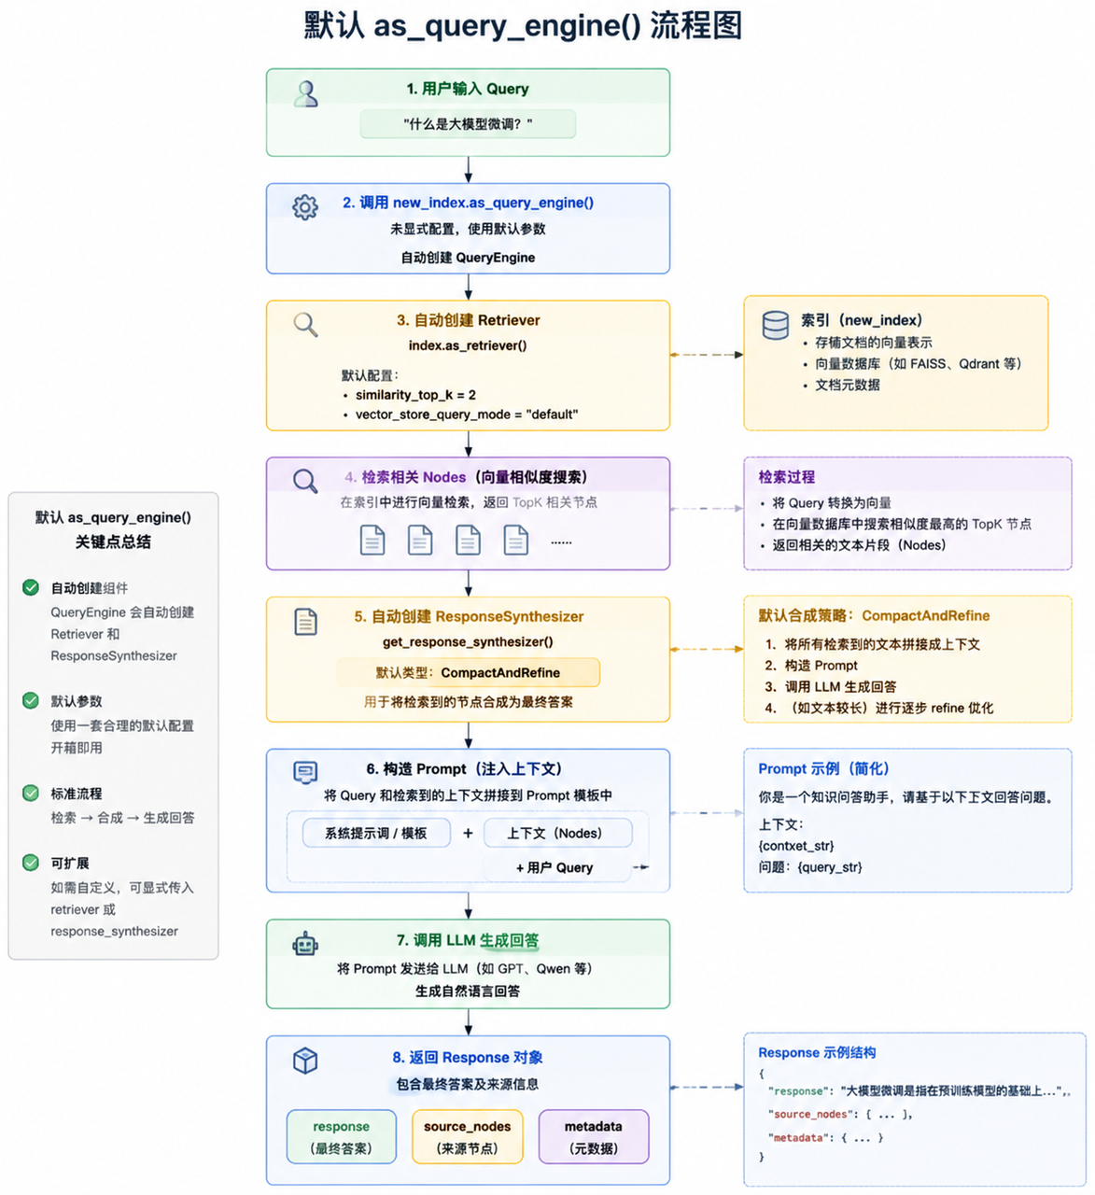
​
- 响应对象
代码 | 作用
res.response | 最终回答
res.source_nodes | 召回chunk
node.score | 相似度
node.node.text | chunk内容
node.node.metadata | 来源信息

9.1.2 显式配置
from llama_index.core import StorageContext, load_index_from_storage, get_response_synthesizer
from base_llm import llm, embed_model
from llama_index.core.query_engine import RetrieverQueryEngine
from llama_index.core.response_synthesizers.type import ResponseMode
new_storage_context = StorageContext.from_defaults(persist_dir="test")
index = load_index_from_storage(new_storage_context, embed_model=embed_model)
# 创建检索器
retriever = index.as_retriever(
similarity_top_k=2,
)
# 配置响应合成器
response_synthesizer = get_response_synthesizer(
response_mode=ResponseMode.TREE_SUMMARIZE,
streaming=True,
llm=llm
)
# 组装查询引擎
query_engine = RetrieverQueryEngine(
retriever=retriever,
response_synthesizer=response_synthesizer
)
# 提问
response = query_engine.query("萧炎的妹妹叫什么名字?")
# 普通输出
print(response)
# 流式输出
response.print_response_stream()

9.1.3 自定义查询引擎
from llama_index.core.base.base_retriever import BaseRetriever
from llama_index.core.query_engine import CustomQueryEngine
from llama_index.core import VectorStoreIndex, SimpleDirectoryReader, get_response_synthesizer
from llama_index.core.response_synthesizers import BaseSynthesizer
from llama_index.core.response_synthesizers.type import ResponseMode
from llama_index.core import PromptTemplate
from llama_index.llms.dashscope import DashScope
from base_llm import llm, embed_model
# 加载文档
documents = SimpleDirectoryReader(input_files=["../data_file/小说.txt"]).load_data()
# 创建索引和检索器
index = VectorStoreIndex.from_documents(documents, embed_model=embed_model)
retriever = index.as_retriever()
# 创建提示词模板
qa_prompt = PromptTemplate(
"下面是上下文信息\n"
"---------------------\n"
"{context_str}\n"
"---------------------\n"
"请根据给定的上下文来回答问题 "
"请回答这个问题\n"
"Query: {query_str}\n"
"Answer: "
)
class RAGStringQueryEngine(CustomQueryEngine):
"""RAG字符串查询引擎"""
retriever: BaseRetriever
response_synthesizer: BaseSynthesizer
llm: DashScope
qa_prompt: PromptTemplate
def custom_query(self, query_str: str):
nodes = self.retriever.retrieve(query_str)
context_str = "\n\n".join([n.node.get_content() for n in nodes])
print("查询到的上下文->", context_str)
response = self.llm.complete(
qa_prompt.format(context_str=context_str, query_str=query_str)
)
return str(response)
# 配置响应合成器
synthesizer = get_response_synthesizer(
response_mode=ResponseMode.TREE_SUMMARIZE,
streaming=True,
llm=llm
)
# 使用自定义查询引擎
query_engine = RAGStringQueryEngine(
retriever=retriever,
response_synthesizer=synthesizer,
llm=llm,
qa_prompt=qa_prompt,
)
res = query_engine.query("萧炎的戒指是谁送给他的？")
print(res)

9.1.4 常见查询引擎
QueryEngine | 核心定位 | 核心功能 | 工作流程 | 适合场景 | 企业重要度
RetrieverQueryEngine | 基础RAG核心 | 检索文档并生成答案 | Query → Retriever → Nodes → LLM → Response | 知识库、FAQ、PDF问答 | ⭐⭐⭐⭐⭐
RouterQueryEngine | 查询调度中心 | 自动选择合适的查询引擎 | Query → Router → 选择Engine → 执行 | 多知识库、多系统 | ⭐⭐⭐⭐⭐
NLSQLTableQueryEngine | 数据库AI助手 | 自然语言转SQL | NL Query → SQL生成 → SQL执行 → 结果总结 | BI、报表、数据分析 | ⭐⭐⭐⭐⭐
TransformQueryEngine | Query增强层 | Query改写优化 | Query → Rewrite → Retrieval | HyDE、多语言检索 | ⭐⭐⭐
RetryQueryEngine | 容错增强层 | 查询失败自动重试 | Query → Fail → Retry → Response | 提高召回质量 | ⭐⭐⭐

9.2 聊天引擎
在 LlamaIndex 中，所谓的 聊天引擎（Chat Engine） 是用来支持多轮对话的模块，是对传统 QueryEngine 的增强版本。
📌 简单说： ChatEngine \= 支持上下文记忆的 QueryEngine，用于多轮聊天场景
如果说只是做一个RAG应用，建议用聊天引擎；
如果是将RAG当作Agent的一个工具去使用，用查询引擎，记忆功能会在Agent实现；
文档地址:https://developers.llamaindex.ai/python/framework-api-reference/chat_engines/

9.2.1 基础使用
from llama_index.core import VectorStoreIndex, SimpleDirectoryReader
from base_llm import llm, embed_model
# # 加载文档
documents = SimpleDirectoryReader(input_files=["../data_file/小说.txt"]).load_data()
# 创建索引对象
index = VectorStoreIndex.from_documents(documents, embed_model=embed_model)
# 创建聊天引擎
chat_engine = index.as_chat_engine(llm=llm)
print(chat_engine.chat("萧炎斗之力是多少段？"))
print(chat_engine.chat("萧薰儿的斗之力是多少？比他高多少？"))
- 实现逻辑
​
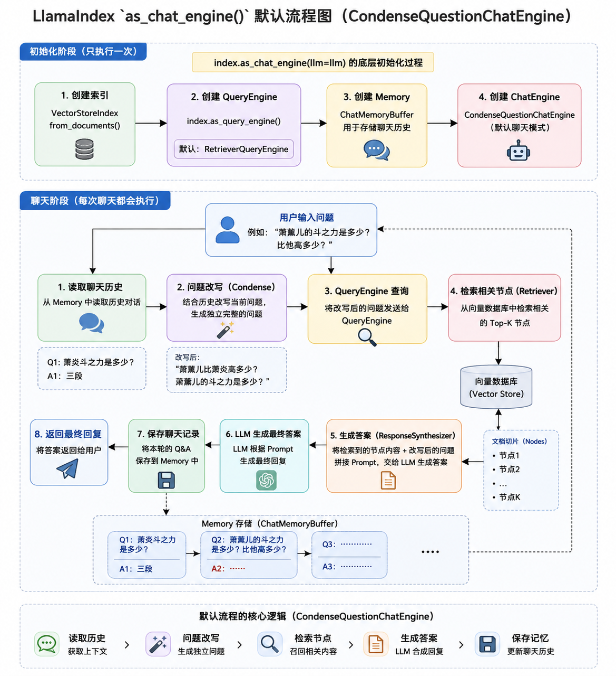
​

9.2.2 常见模式对应引擎
ChatMode | 对应引擎 | 核心功能 | 解决的问题 | 核心组件 | 大致流程
SIMPLE | SimpleChatEngine | 基础聊天 | 只能聊天，不会查知识 | Memory + LLM | 用户消息 → ChatHistory → LLM
CONTEXT | ContextChatEngine | RAG聊天 | 大模型不知道私有知识 | Retriever + Context + LLM | Query → 检索 → 拼接上下文 → 回答
CONDENSE_QUESTION | CondenseQuestionChatEngine | 问题重写 | “它”、“这个”等上下文丢失 | History + Rewrite + Retriever | History → 补全问题 → 检索 → 回答
CONDENSE_PLUS_CONTEXT | CondensePlusContextChatEngine | 企业级多轮RAG | 上下文 + 知识库 + 多轮聊天 | Rewrite + Retrieval + Memory | History → Rewrite → Retrieval → Context → LLM

9.2.3 手动配置聊天引擎
from llama_index.core import PromptTemplate, StorageContext, load_index_from_storage
from llama_index.core.memory import ChatMemoryBuffer
from llama_index.core.llms import ChatMessage, MessageRole
from llama_index.core.chat_engine import CondenseQuestionChatEngine
from base_llm import embed_model, llm
custom_prompt = PromptTemplate(
"""
根据以下人类与助手之间的对话记录，以及人类提出的后续问题，
请将该后续问题改写为一个完整的、自包含的问题，使其能够在没有对话上下文的情况下也能被准确理解。
<对话历史>
{chat_history}
<后续问题>
{question}
<完整问题>
"""
)
chat_history = ChatMemoryBuffer.from_defaults(token_limit=1500)
# 构建历史消息
custom_chat_history = [
ChatMessage(
role=MessageRole.USER,
content="萧炎斗之力是多少段？",
),
ChatMessage(role=MessageRole.ASSISTANT,
content="根据文档中的信息，萧炎的斗之力是三段。这在第一章中明确提到：“斗之力，三段！”并且还描述了他在测验魔石碑上看到这个结果时的情景。"),
]
new_storage_context = StorageContext.from_defaults(persist_dir="test")
index = load_index_from_storage(new_storage_context, embed_model=embed_model)
query_engine = index.as_query_engine(similarity_top_k=10, llm=llm)
chat_engine = CondenseQuestionChatEngine.from_defaults(
query_engine=query_engine,
condense_question_prompt=custom_prompt,
chat_history=custom_chat_history,
verbose=True,
llm=llm
)
# 普通输出
print(chat_engine.chat("萧薰儿的斗之力是多少？比他高多少？"))
# 流式输出
streaming_response = chat_engine.stream_chat("萧薰儿的斗之力是多少？比他高多少？？")
streaming_response.print_response_stream()

10. 记忆
LlamaIndex 的记忆功能主要用于构建有状态的对话系统（Chatbot、Agent、多轮交互），让模型记住之前的对话历史，从而实现连贯、自然的多轮对话。这是 RAG + Agent 应用中非常核心的一部分。
网址:https://developers.llamaindex.ai/python/framework-api-reference/memory/bedrock_agentcore/

10.1 Memory组件表
Memory组件 | 核心作用 | 记忆方式 | 适合场景 | 特点
ChatMemoryBuffer | 基础聊天记忆 | 保存历史消息 | 普通聊天 | 最常用
ChatSummaryMemoryBuffer | 历史压缩记忆 | 总结历史对话 | 长对话 | 节省Token
VectorMemory | 长期记忆 | 向量化存储 | 长期Agent | 可检索
SimpleComposableMemory | 组合记忆 | 多Memory协同 | 企业Agent | 可扩展
- 基础使用
from llama_index.core.memory import ChatMemoryBuffer
from llama_index.core.storage.chat_store import SimpleChatStore
from llama_index.core.llms import ChatMessage, MessageRole
# chat_store = SimpleChatStore()
#
#
# # 创建Memory
# memory = ChatMemoryBuffer(
# token_limit=1500, # memory.get() 最多返回约 1500 token 的历史记录，超出会裁剪旧消息
# chat_store=chat_store, # 指定聊天记录的存储后端；不指定时默认使用内存中的 SimpleChatStore
# chat_store_key="user1" # 在同一个 chat_store 中区分不同用户或不同会话的记忆
# )
#
# # 添加聊天记录
# memory.put(
# ChatMessage(
# role=MessageRole.USER,
# content="我叫张三"
# )
# )
#
# memory.put(
# ChatMessage(
# role=MessageRole.ASSISTANT,
# content="你好张三"
# )
# )
#
# # 查看历史
# print(memory.get())
# # 持久化保存
# chat_store.persist("./chat_store.json")
chat_store = SimpleChatStore.from_persist_path(
"./chat_store.json"
)
memory = ChatMemoryBuffer(
token_limit=1500,
chat_store=chat_store,
chat_store_key="user1"
)
print(memory.get())

10.2 接入聊天引擎
from llama_index.core import VectorStoreIndex, StorageContext, load_index_from_storage
from llama_index.core.memory import ChatMemoryBuffer
from llama_index.core.storage.chat_store import SimpleChatStore
from base_llm import embed_model, llm
# # 创建ChatStore
# chat_store = SimpleChatStore()
#
# # 创建Memory
# memory = ChatMemoryBuffer(
# token_limit=1500,
# chat_store=chat_store,
# chat_store_key="user1"
# )
#
# # 创建索引
# new_storage_context = StorageContext.from_defaults(persist_dir="test")
# index = load_index_from_storage(new_storage_context, embed_model=embed_model)
#
# # 创建ChatEngine
# chat_engine = index.as_chat_engine(
# chat_mode="context",
# memory=memory,
# llm=llm
# )
#
# # 聊天
# response = chat_engine.chat("我叫张三")
# print(response)
#
# chat_store.persist("./chat_store.json")
chat_store = SimpleChatStore.from_persist_path(
"./chat_store.json"
)
memory = ChatMemoryBuffer(
token_limit=1500,
chat_store=chat_store,
chat_store_key="user1"
)
new_storage_context = StorageContext.from_defaults(persist_dir="test")
index = load_index_from_storage(new_storage_context, embed_model=embed_model)
# 创建ChatEngine
chat_engine = index.as_chat_engine(
chat_mode="context",
memory=memory,
llm=llm
)
response = chat_engine.chat("我叫什么")
print(response)

10.3 记忆存储
记忆存储的核心是 ChatStore，它负责持久化、管理和检索聊天历史记录。ChatMemoryBuffer通过 chat_store 参数来使用它。
ChatStore 主要提供以下操作：
- ​按 key 组织聊天记录​：每个用户/会话用一个唯一 chat_store_key（如 user_id、session_id）来隔离数据。
- ​插入消息​（Put / Add）：添加单条或多条 ChatMessage。
- ​获取消息​（Get）：取出某个 key 下的完整或部分聊天历史（支持 token 限制）。
- ​删除消息​（Delete）：删除指定 key 的全部或部分历史。
- ​清空​（Clear）：清空某个会话的记忆。
- ​持久化​：支持保存到磁盘、数据库或云服务，重启后恢复。
- ​异步操作​：提供 async 版本（aput、aget 等），适合高并发。

10.3.1 常用 ChatStore
ChatStore 类型 | 存储方式 | 主要功能与适用场景 | 持久化 | 推荐场景
SimpleChatStore | 内存 + JSON 文件 | 基础存取、persist()/from_persist_path() | 是 | 开发、测试、小项目
RedisChatStore | Redis | 高性能、高并发、分布式 | 是 | 生产、中大型应用
PostgresChatStore | PostgreSQL | 事务支持、SQL 查询 | 是 | 企业级
UpstashChatStore | Serverless Redis | 无服务器运维、易扩展 | 是 | 云原生应用
TablestoreChatStore等 | 阿里云等云数据库 | 云服务集成 | 是 | 特定云平台

10.3.2 RedisChatStore使用
RedisChatStore 是 LlamaIndex 中 ChatStore 的一种高性能实现，它使用 Redis 作为后端存储聊天历史记录（Chat Messages）。
核心作用:
- ​远程持久化存储​：把用户的聊天历史保存到 Redis 数据库中，而不是只存在内存里。程序重启后记忆依然保留。
- ​高并发 & 高性能​：Redis 是内存数据库，读写速度极快，适合​生产环境​、多用户、大规模部署的场景。
- ​多会话隔离​：通过 chat_store_key（user_id / session_id）为每个用户或每个对话独立保存历史。
- ​自动管理​：支持 TTL（过期时间）、异步操作、列表式存储（使用 Redis List 数据结构）。
模块安装:
pip install llama-index-storage-chat-store-redis
使用方式:
from llama_index.core import VectorStoreIndex, SimpleDirectoryReader
from llama_index.core.memory import ChatMemoryBuffer
from llama_index.storage.chat_store.redis import RedisChatStore
from base_llm import llm, embed_model
# 创建RedisChatStore
chat_store = RedisChatStore(
redis_url="redis://localhost:6379"
)
# 创建Memory
memory = ChatMemoryBuffer(
token_limit=1500,
chat_store=chat_store,
chat_store_key="user1"
)
# 加载文档
documents = SimpleDirectoryReader(input_files=["../data_file/小说.txt"]).load_data()
# 创建索引
index = VectorStoreIndex.from_documents(documents, embed_model=embed_model)
# 创建ChatEngine
chat_engine = index.as_chat_engine(
chat_mode="best",
memory=memory,
verbose=True,
llm=llm
)
# 开始聊天
response = chat_engine.chat("萧炎的斗之力多少段")
print(response)
print('-'*100)
response = chat_engine.chat("萧薰儿比他高多少")
print(response)

